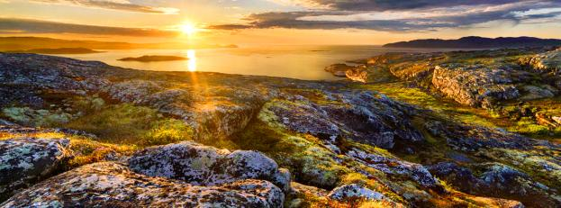
«Кольский полуостров. Энергия севера»
Экспедиция с Сергеем Глуховым
30 июля — 4 августа 2021

Путешествие на Кольский полуостров — это путешествие на самый север России, навстречу истории, бескрайней природе и самому себе.
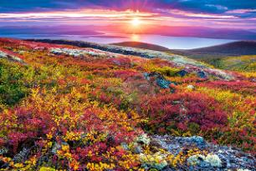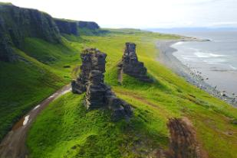
Не зря говорят, что на севере энергия подобна ветру — такая же мощная и вдохновляющая. Нас ждут песчаные пляжи и океан, в который можно будет окунуться. Километры дорог, которые мы покорим на внедорожниках и история В.О.В, след которой все ещё легко обнаружить в этих краях. На второй день путешествия мы отправимся подальше от цивилизации и разместимся в глэмпинге — уютном лагере, раскинутом под небесным куполом. После дневных переездов и впечатлений, мы будем возвращаться сюда и проводить ночь, любуясь тем темно-синим звездным небом, о котором забываем, живя в ярких городах.

ПРОГРАММА:
30 июля
Вечерний вылет из Москвы.

31 июля. Мурманск. Ледокол. Териберка
Ночью прилетим в Мурманск.
По прилету сразу отправимся в отель «Eco Home» отдыхать и высыпаться.
После завтрака нас ждет экскурсия на Ледокол, увидим символ города – памятник Алёше.
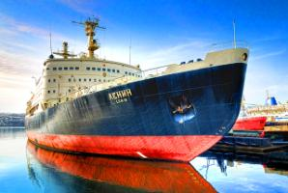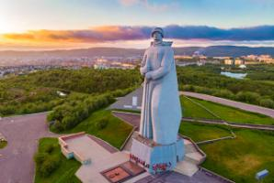

Выезжаем в село Териберка, обедаем в пути.

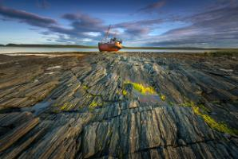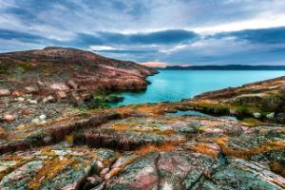

В 2014 году Андрей Звягинцев выбрал это место для съемок своего фильма «Левиафан», на следующий год фильм получил Пальмовую ветвь в Каннах за лучший киносценарий, а Териберка стала настоящим открытием для путешественников, таким, что National Geographic включил ее в 20-ку лучших мест для путешествий. Ближе к вечеру вернемся в Мурманск, где за ужином обсудим прошедший день и поделимся впечатлениями.

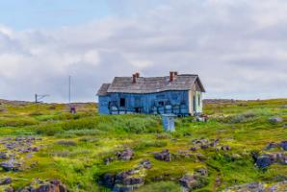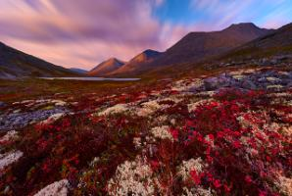

1 августа. Долина славы
После завтрака и чек аута из гостиницы, встречаемся с гидами и выезжаем на внедорожниках Toyota Land Cruiser в место, где во время войны шли ожесточенные бои за Кольское Заполярье (там нас будет ждать глэимпинг). В этих местах до сих пор сохранились следы укреплений и окопов.

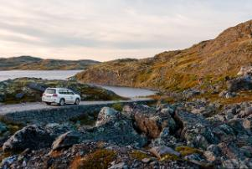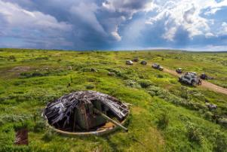

Сама дорога сюда из Мурманска — настоящая экспедиция по внедорожью. Параллельно сопровождающий группу эксперт расскажет о самом интересном, а в памятных и знаковых местах мы остановимся, чтобы прогуляться и почувствовать атмосферу этих мест.
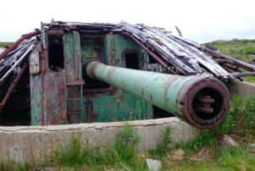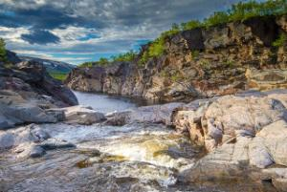

Обед снова будет в дороге и, поверьте, это будет вкусно! Потому что, кроме эксперта, нашу группу будет сопровождать Повар 5 разряда Дмитрий Швец, который на протяжении всего путешествия будет заботится о нашем питании на высшем уровне.

После размещения в глэмпинге* отдыхаем. Можно сходить в баню и полностью расслабиться.

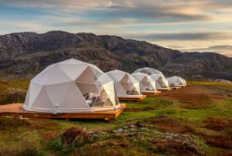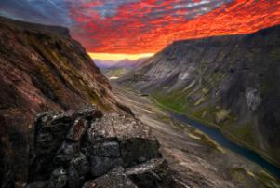

В меню вечернего ужина традиционные блюда северной кухни.
2 августа. Хребет Муста-Тунтури и водопад Аватар
Завтракаем в лагере.
После отправляемся гулять на хребет Муста-Тунтури, где в годы Великой Отечественной войны проходила линия противостояния войск. Кроме того, что это место — самый северный участок фронта, оно — единственное, которое немецким войскам не удалось пересечь во время войны. До сих пор здесь осталось много нетронутого с того времени — гильзы, куски колючей проволоки, перерытая траншеями земля, но, самое главное, казалось бы, застывшая в воздухе атмосфера, дух происходившего здесь десятилетия назад, заставляющий задуматься.
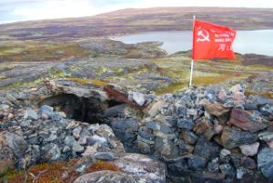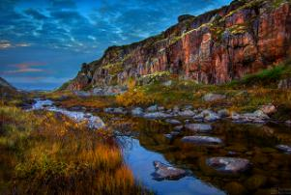
К обеду вернемся в глэмпинг, а после пройдем инструктаж по технике безопасности на внедорожниках и квадроциклах. Нас ждет выезд на очень красивый водопад Аватар.
Вечером возвращение в глэмпинг.
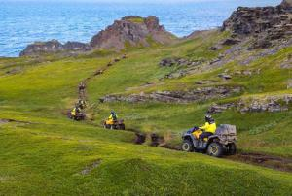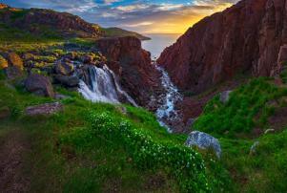

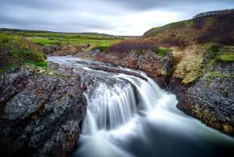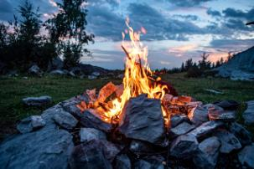
После совместного ужина и посиделок можно будет сходить в баню и отдохнуть.
3 августа. Мыс Немецкий
Едем на квадроциклах к мысу Немецкий — самой северной материковой точки европейской части континентальной России. По пути увидим заброшенные гарнизоны и уникальные каменные ландшафты побережья Северного Ледовитого океана: литораль кийского рейда и «армагеддон».
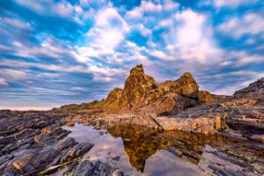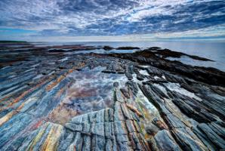
Полюбуемся на то, как волны с оглушительным грохотом разбиваются о скалистый берег высотой до ста метров. А еще, при желании, можно будет искупаться в океане на самой северной точке России.
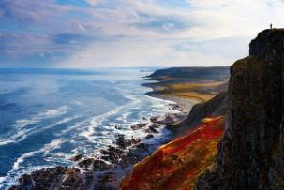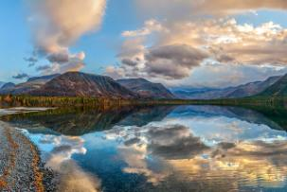
Пообедаем там же, на песчаном берегу океана.

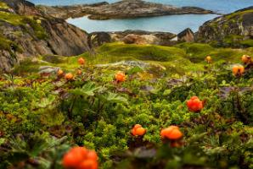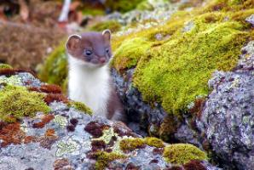
По возвращению в глэмпинг — ужин и отдых.
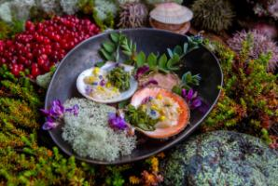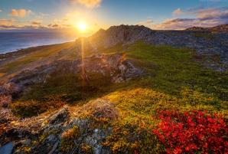
4 августа. Возвращение в Мурманск
Последний день нашего путешествия. Позавтракав в глэмпинге, собираем вещи и на внедорожниках возвращаемся в Мурманск.
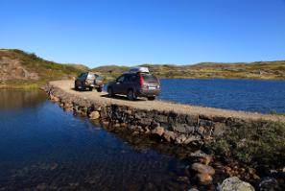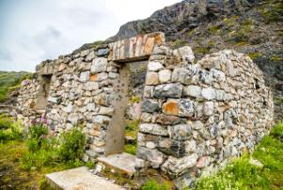
По пути заедем на немецкую тыловую дорогу — еще одно место, которое впечатлит вас не только своей историей, но и атмосферой.
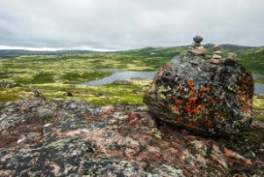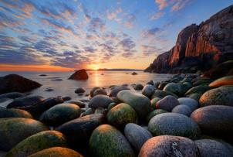

Вечером приедем и сразу же в аэропорт. Летим домой!
*Обратите внимание, в глэмпинге возможно только двухместное размещение.

СТОИМОСТЬ:
Стоимость путешествия: 122 000 рублей.
Стоимость включает:
Размещение в отеле в Мурманске (1 ночь), размещение в глэмпинге (4 ночи),
трехразовое питание с блюдами высокой экспедиционной кухни от шеф-повара, сопровождение эксперта, все трансферы по маршруту, экскурсии по программе,
аренда внедорожников, багги и квадроциклов, экспедиционное оборудование.
Стоимость не включает:
Авиабилеты Москва — Мурманск — Москва, страховку.

*Организатор тура оставляет за собой право на изменение отелей и программы в одностороннем порядке, при сохранении равнозначного уровня отелей и полного объема исполнения программы или равнозначной замены части программы.

Авторы и ведущие программы путешествия:

Сергей Глухов
Гид-инструктор, психолог, байкер

Гид-инструктор по горному вождению снего- и квадротехники, прошел стажировку в Финляндии (сертификат тренера по сноу-райдингу 1, 2, 3 ступеней); Профессиональный психолог-конфликтолог; Руководитель лагеря бойскаутов и преподаватель курсов выживания; Руководитель туристических групп с 2003 года; Инструктор по фридайвингу, более 900 часов погружений; Участник четырех ралли «Арктик-трофи», ралли «Экспедиция»; Байкер со стажем более 25 лет; Инструктор по горным лыжам; Прекрасный рассказчик и знаток местных баек.

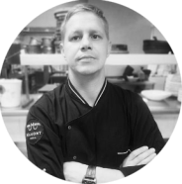

Дмитрий Швец
Шеф-повар в глэмпинге

Повар 5 разряда, профессиональный опыт более 14 лет. Работал в ресторанах: отель «Калевала» (повар), «ЦУМ», «КАФЕ МОСКВА» (шеф–повар), «ЛАУНЖ КАФЕ» (повар), «Сохо Фуд». В настоящее время ресторан су-шеф в рыбном ресторане «Фрегат». Опыт экспедиционный работы: 2016-2018 гг. – лагерь «Барнео», Северный полюс, август 2018 — Mamont camp, Кольский полуостров. Считает свою профессию очень полезной, а главное творческой. Также очень важным считает в своей карьере опыт работы на севере (Арктика, Кольский). Быть поваром можно везде, даже в самых, казалось бы, не созданных для этого местах.

ОТЕЛЬ ПО ПРОГРАММЕ:

Отель «Eco Home», Мурманск

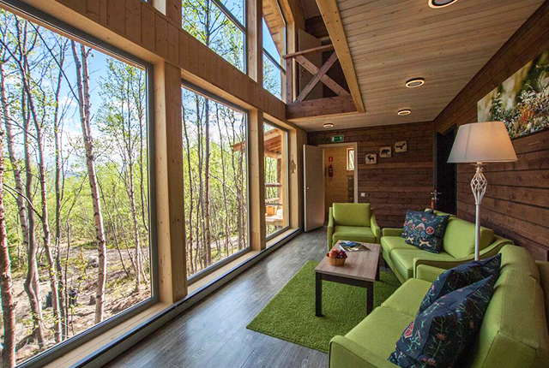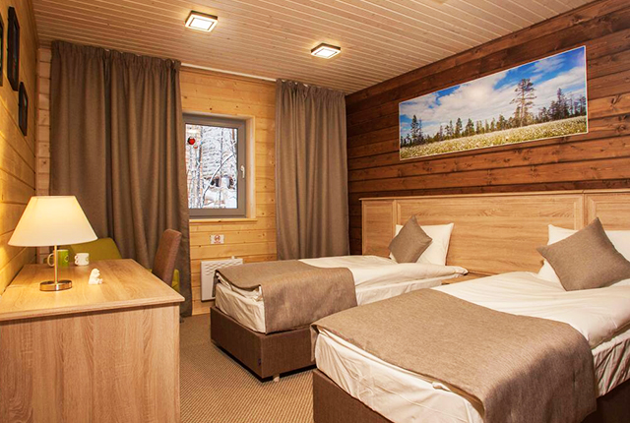

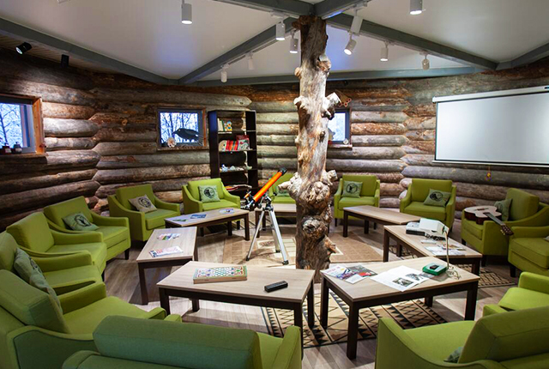

Справки и бронирование тура:
+7 960 187 89 50 — Светлана Вахтель

